**Tela Cursos**

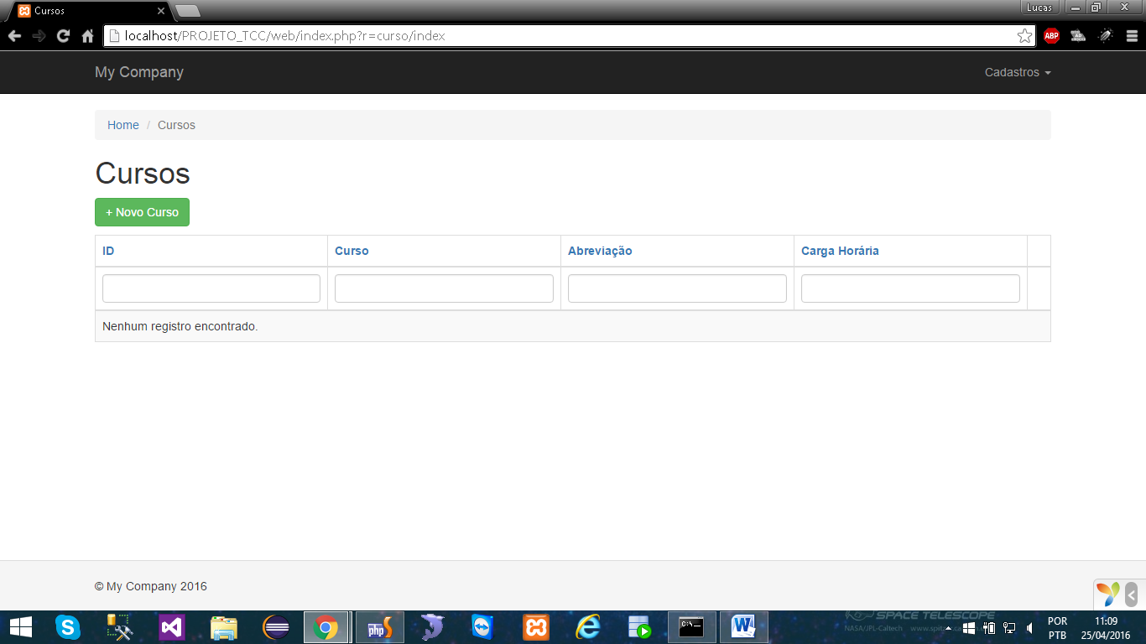

- Botão “Novo Curso”:

Abre uma página destinada ao cadastro dos cursos que a unidade oferece.

**Tela Inserir Novo Curso**

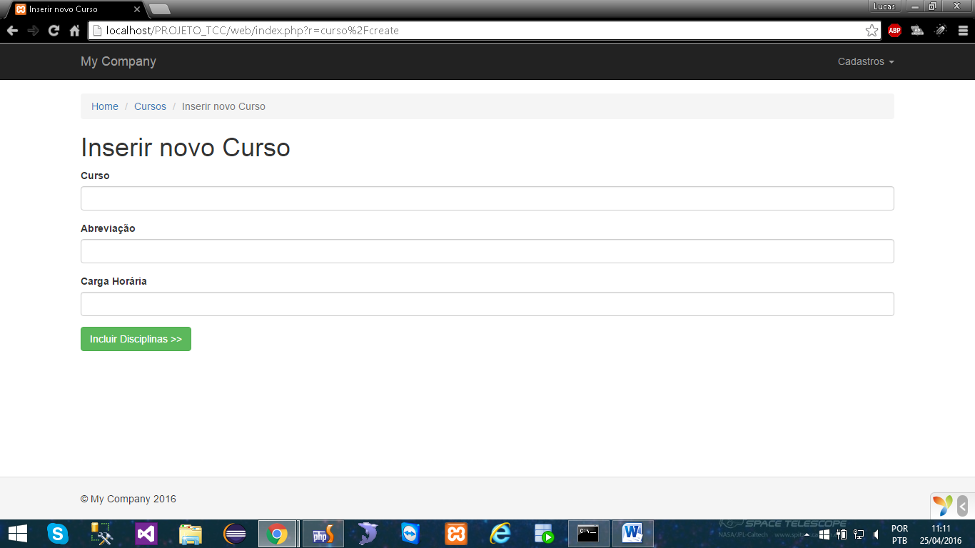

- Campo “Curso”:

Informa-se o nome do novo curso a ser cadastrado.

- Campo “Abreviação”:

Regitra-se uma abreviação para o nome do curso, para fins de facilitar pesquisas e padronização.

- Campo “Carga Horária”:

Define (em horas) a carga horária do novo curso.

- Botão “Incluir Disciplinas”:

Redireciona a uma página na qual poderá ser incluido no curso, uma ou mais disciplinas (desde que já estejam cadastradas no sistema).

**Tela Incluir Disciplinas (no Curso)**

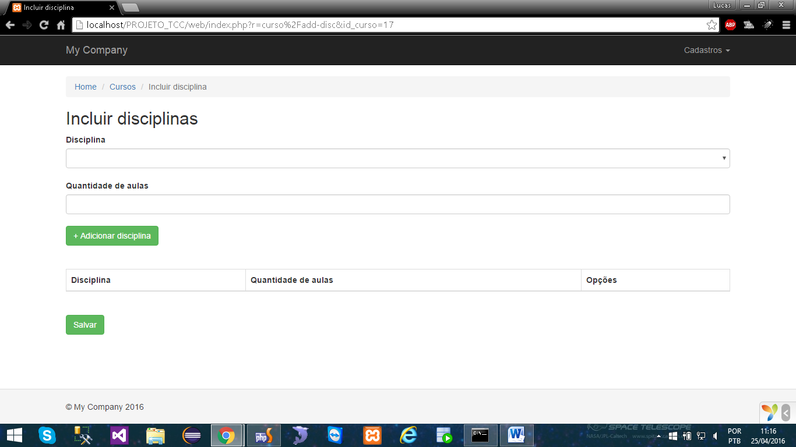

- Campo “Disciplina”:

Seleciona-se uma disciplina existente na base de dados do sistema.

- Campo “Quantidade de aulas”:

Define-se a quantidade de aulas daquela disciplina que será inserida naquele curso.

- Botão “Adicionar disciplina”:

Adiciona a disciplina em uma tabela, onde serão préviamente armazenadas todas as disciplinas que o curso possui, a medida que forem adicionadas.

- Botão “Salvar”:

Grava todas as informações sobre o curso, e as disciplinas relacionadas no banco de dados.

**Tela Disciplinas**

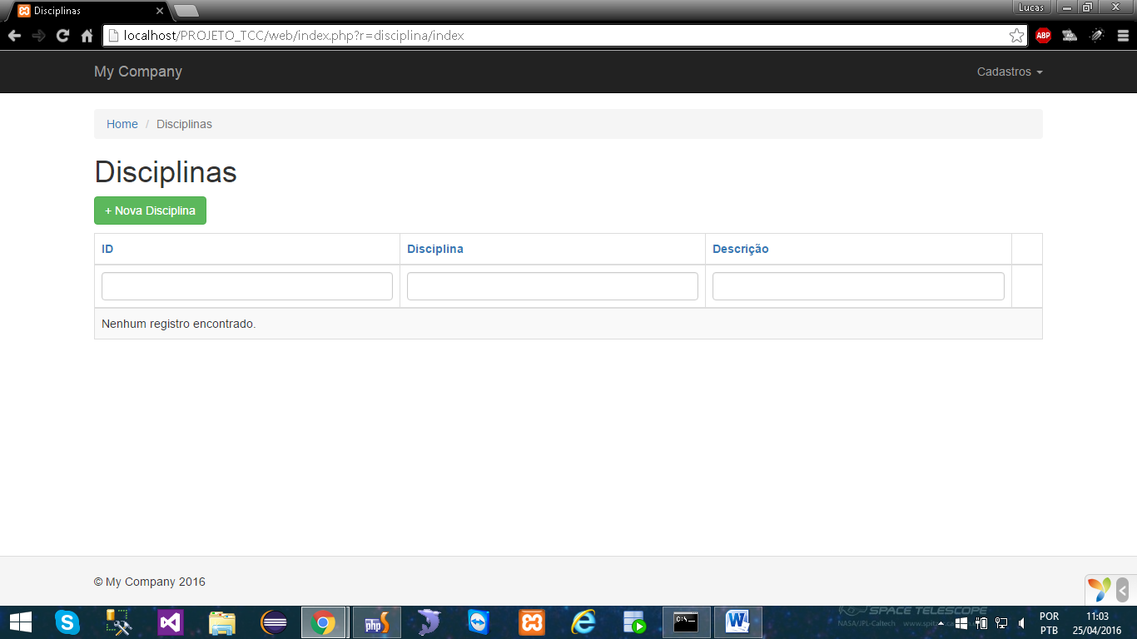

- Botão “Nova Disciplina”:

Abre uma página destinada ao cadastro das disciplinas lecionadas pelos professores.

**Tela Inserir Nova Disciplina**

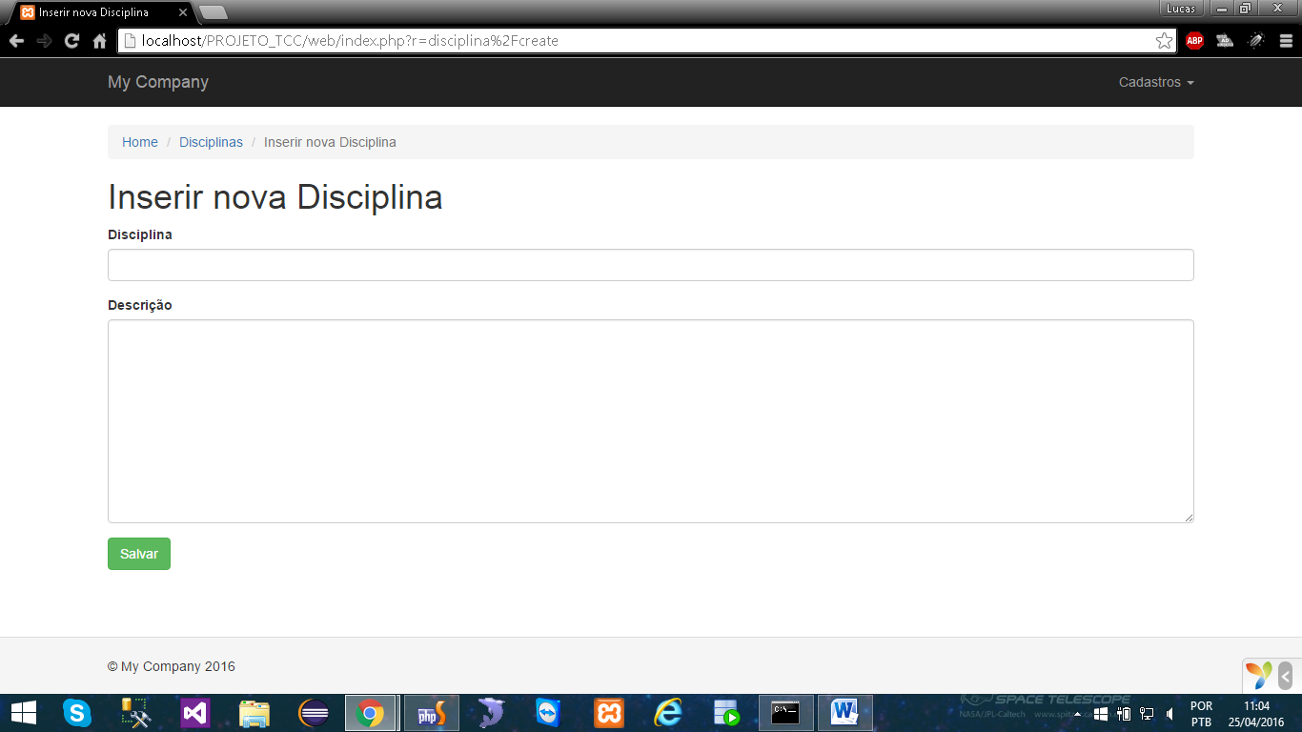

- Campo “Disciplina”:

Informa-se o nome da nova disciplina a ser cadastrada.

- Campo “Descrição”:

Neste campo é preciso descrever a disciplina, seu conteúdo e todas as suas informações necessárias.

- Botão “Salvar”:

Grava todas as informações no banco de dados.

**Tela Professores**

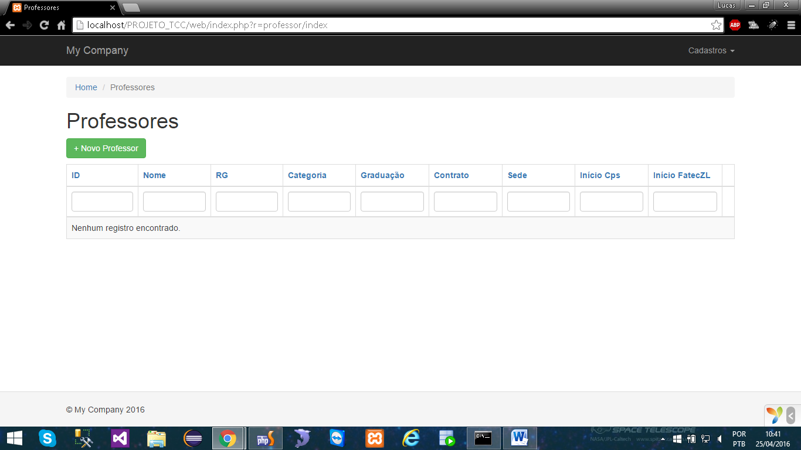

- Botão “Novo Professor”:

Abre uma página destinada ao cadastro dos dados pessoais e acadêmicos de um professor.

**Tela Inserir Novo Professor**

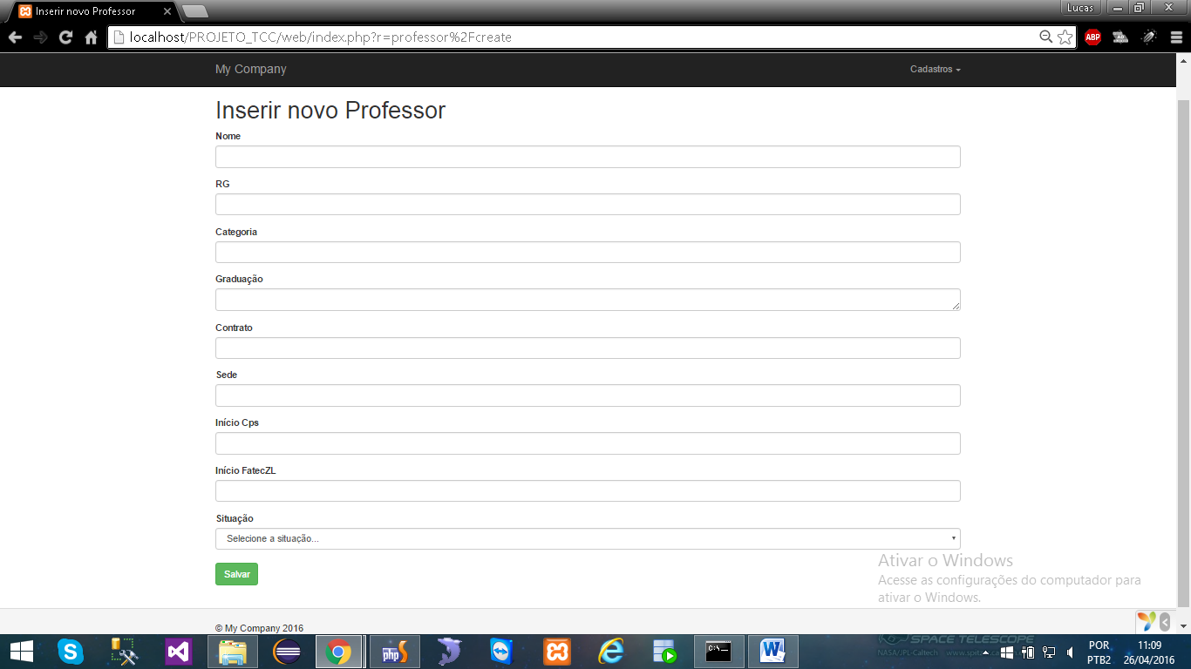

- Campo “Nome”:

Nome do professor a ser cadastrado.

- Campo “RG”:

Informa-se o RG(Registro Geral) do novo professor.

- Campo “Categoria”:

Define-se a categoria do professor, com base no seu tempo dentro da unidade para definir sua remuneração.

- Campo “Graduação”:

Neste campo têm-se a liberdade de informar a graduação, ou várias graduações, de um professor.

- Campo “Contrato”:

Seleciona-se o tipo do contrato do professor. Pode ser “Determinado” e “Indeterminado”.

- Campo “Sede”:

Informa-se a unidade da qual o professor veio, para dar aulas na unidade Fatec Zona Leste.

- Campo “Início Cps”:

É a data de início do professor no Centro Paula Souza.

- Campo “Início FatecZl”:

É a data de início do professor na unidade Fatec Zona Leste.

- Campo “Situação”:

Seleciona-se a situação do professor, que varia entre Ativo, Inativo e Excomungado.

- Botão “Salvar”:

Grava todas as informações no banco de dados.

**Tela Situação**

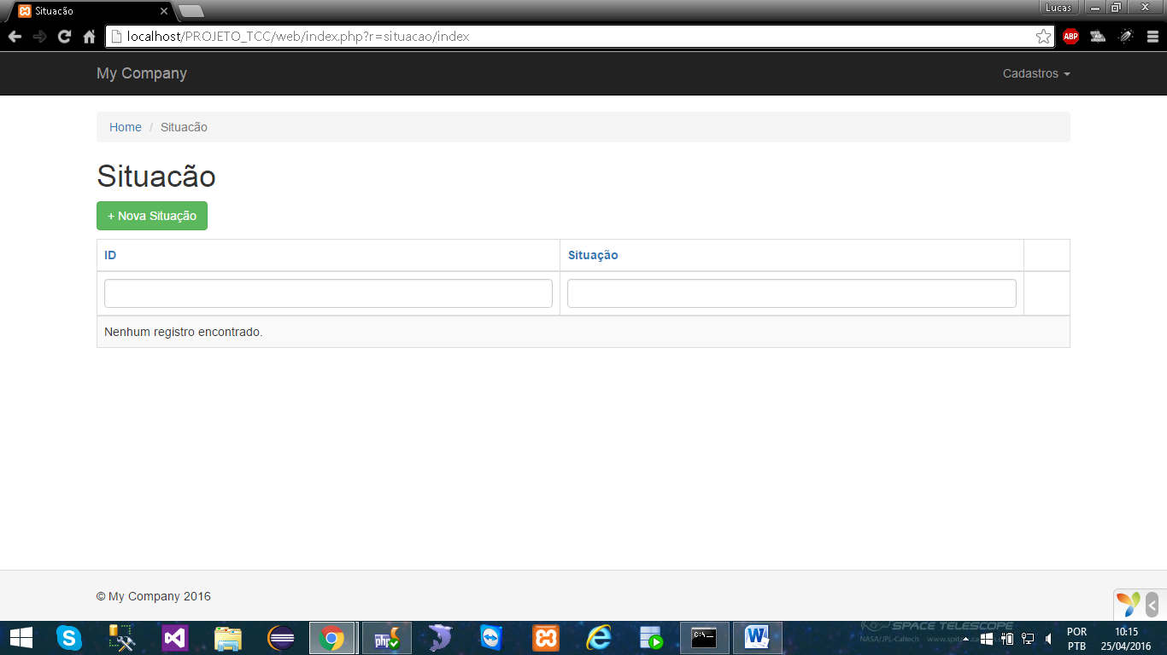

- Botão “Nova Situação”:

Abre uma página destinada ao cadastro de uma nova situação que poderá ser relacionada à um professor.

**Tela Inserir Nova Situação**

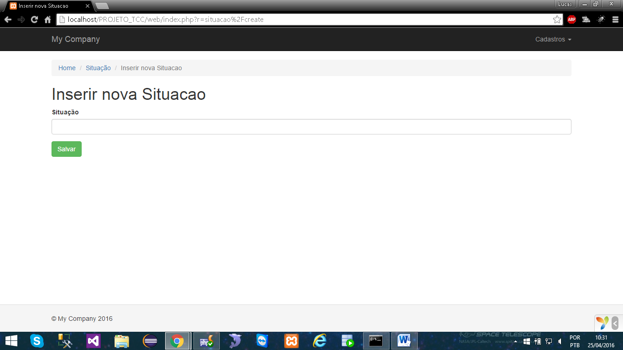

- Campo “Situação”:

Neste campo preenche-se uma nova situação.

- Botão “Salvar”:

Grava todas as informações no banco de dados.

**Tela Horários Externos (HAEs)**

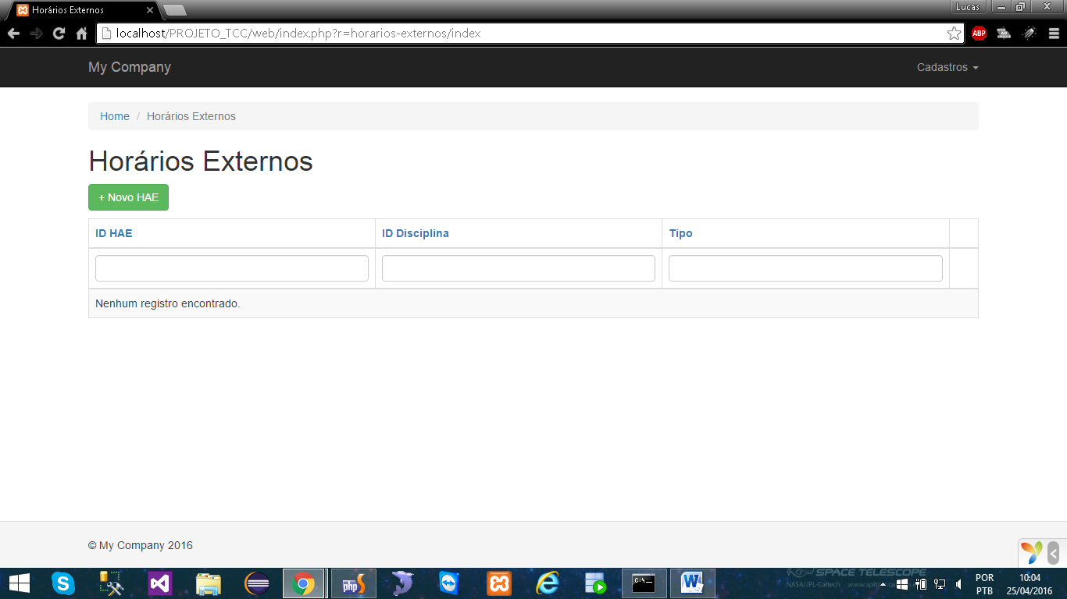

- Botão “Novo HAE”:

Abre uma página destinada ao cadastro de um novo horário externo.

**Tela Inserir novo Horarios Externos**

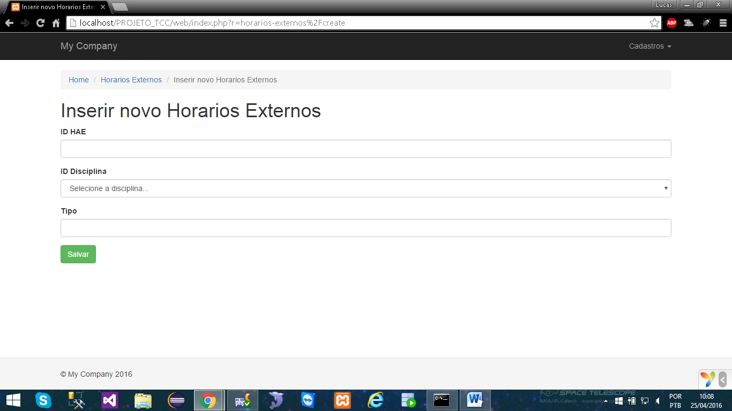

- Campo “ID HAE”:

Campo preenchido pelo código do horário externo.

- Campo “ID Disciplina”:

Seleciona-se a disciplina relacionada ao novo HAE.

- Campo “Tipo”:

É preenchido com o tipo do novo horário externo.

- Botão “Salvar”:

Grava todas as informações no banco de dados.

**Tela Dia Semana**

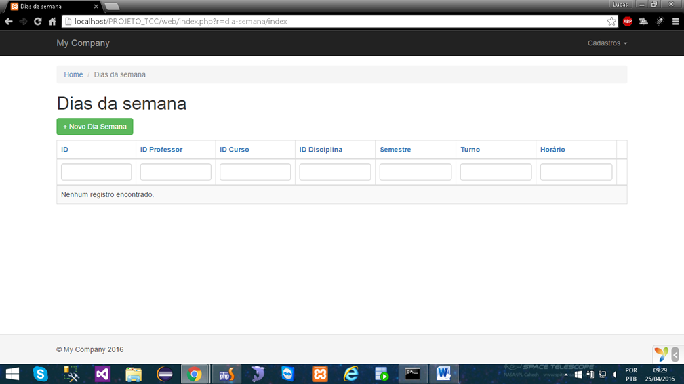

- Botão “Novo Dia Semana”:

Abre uma página destinada ao cadastro de uma nova aula na semana, onde o campo “ID” equivale a um dia da semana, partindo de 0 até 7, representando de Segunda-feira até Sábado.

**Tela Inserir Novo Dia Semana**

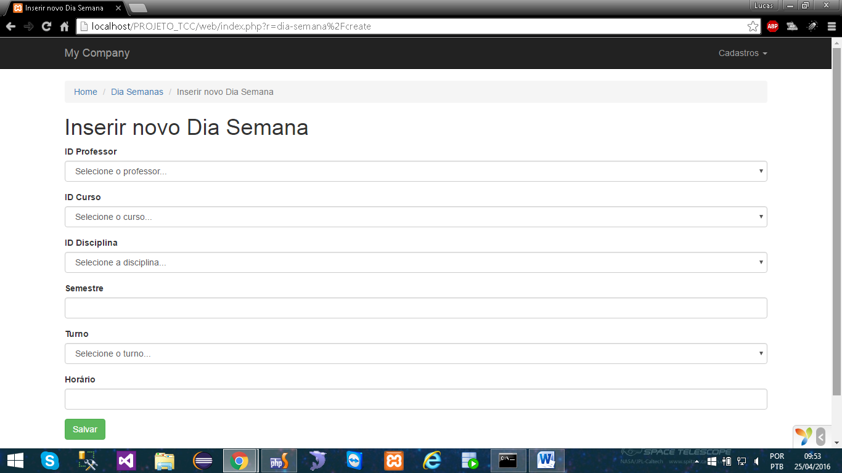

- Campo “ID Professor”:

Neste campo é selecionado o professor que irá ministrar a aula.

- Campo “ID Curso”:

Neste campo é selecionado o curso em que o professor ministrará uma disciplina naquele dia.

- Campo “ID Disciplina”:

Seleciona-se a disciplina que irá ser ministrada com base no curso relacionado.

- Campo “Semestre”:

Neste campo é informado o semestre relacionado à aula que será ministrada.

- Campo “Turno”:

O turno selecionado pode ser Manhã, Tarde ou Noite.

- Campo “Horário”:

É preenchido com o horário da aula.

- Botão “Salvar”:

Grava todas as informações no banco de dados.